2025- Año de la Reconstrucción de la Nación Argentina

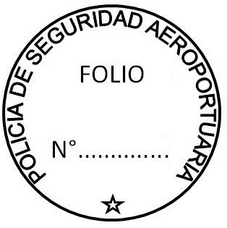

# CROQUIS DEL LUGAR DEL HECHO.-

En la Ciudad de ................................................ a los .........................días del mes de.......................................... del año dos mil .............................., en el aeropuerto Internacional Ingeniero Ambrosio Taravella, siendo las ......................... horas, el Funcionario policial que suscribe el…………………………………………………………...........................adscrita al personal de..................................................... .......................... a los efectos legales que correspondan **HACER COSTAR**: que constituido……….....................................................................al …………………………………….................................................................................. y en presencia del testigo hábil para el acto el Sr. /a:.............................................................................. con DNI………………………… N° ............................................de …...............años de edad, con domicilio en calle:..................................................................................................al ……............de Barrio ............................................................................se procede a Confeccionar el siguiente **Croquis:**

**N**

**REFERENCIAS:**

1.-.......................................................................................................................................................

2.-........................................................................................................................................................

3.-........................................................................................................................................................

4.-........................................................................................................................................................

5.-.......................................................................................................................................................